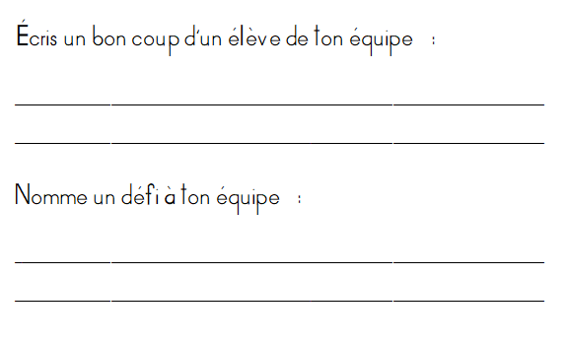

Écris un bon coup d’un élève de ton équipe :

__________________________________________________________________________________________________________________________________________________________

Nomme un défi à ton équipe :

__________________________________________________________________________________________________________________________________________________________